Morfovirtual 2022

VI Congreso virtual de Ciencias Morfológicas.
Sexta Jornada Científica de la Cátedra Santiago Ramón y Cajal.

FÍSTULA ARTERIO-VENOSA ENTRE LA VENA YUGULAR INTERNA Y LA ARTERIA CARÓTIDA INTERNA.
Autor:
Humberto, Ferreira Arquez ¹.
¹ Mg. en educación, PhD en educación. Docente de anatomía humana.
Escuela de medicina, Facultad de Salud, Universidad de Santander- UDES.
San José de Cúcuta, Norte de Santander, Colombia
e-mail: humberto.ferreira@mail.udes.edu.co
Resumen
Introducción: Una fistula arterio-venosa es un tipo de anomalía vascular en la cual se presentan conexiones entre el Sistema arterial y venoso; pueden desarrollarse debido a trauma o causas espontáneas, ambas son extremadamente raras.
Objetivos: El objetivo del presente estudio fue presentar un caso de fistula arterio-venosa entre la arteria carótida interna y la vena yugular interna.
Materiales y Métodos: La variación anatómica fue encontrada en un cadáver de 74 años de edad durante una clase con estudiantes de medicina, en el laboratorio de morfología de la Universidad de Santander-UDES.
Resultados y discusión: En el lado izquierdo del cuello fue observado un tracto fistuloso entre la vena yugular interna y la arteria carótida interna; la vena yugular interna tenía una apreciable dilatación.
Los signos y síntomas clínicos asociados a las fístulas arterio-venosas incluyen: cefalea, malestar general, náuseas, mareos o signos de isquemia cerebral, un edema doloroso de la cara o disnea, puede encontrarse la presencia de una masa pulsátil, un frémito y/o un soplo sistólico.
Conclusiones: El conocimiento de las fístulas arterio-venosas son importantes para los clínicos en los procedimientos de cirugías microvasculares en la región de cabeza y cuello y son de importancia en la educación médica.
Palabras clave: Variación anatómica, arteria carótida interna, vena yugular interna, fístula arterio-venosa, conexión venosa transversa.
Introducción.
Las anomalías vasculares se clasifican en dos categorías, tumores vasculares y malformaciones vasculares. Los tumores consisten principalmente en hemangiomas. Las malformaciones vasculares se clasifican como de bajo flujo (venosa, capilar, linfática y mixta) y de alto flujo, las malformaciones arteriovenosas (MAV) y fístula arteriovenosa (FAV) según la dinámica de flujo de la lesión.¹
Las fístulas arteriovenosas (FAV) pueden ser congénitas o adquiridas. Las FAV congénitas son menos comunes y con frecuencia tienen numerosas conexiones arteriovenosas pequeñas, mientras que las fístulas adquiridas consisten en una sola conexión más grande. ² La mayoría de las fístulas arteriovenosas en la región del cuello son secundarias a trauma (herida por arma de fuego, heridas de arma blanca) o intervención médica (cirugía de columna), más frecuentemente punción venosa central para monitoreo hemodinámico o para nutrición parenteral, acceso vascular para hemodiálisis, lesión por hiperextensión. Estas lesiones pueden involucrar todas las arterias en cualquier región anatómica del cuerpo humano, con una prevalencia del 3% en cabeza, 29% en cuello, 49% en extremidades inferiores, 16%-26% en miembros superiores y 2-3% en el tórax.³ Las técnicas radiológicas intervencionistas ofrecen un modo de terapia eficiente y mínimamente invasivo para tratar a estos pacientes. ⁴ La región lateral del cuello se divide en 3 zonas. La zona I se extiende desde la clavícula hasta el cartílago cricoides; Zona II, desde el cricoides hasta el ángulo de la mandíbula; y la Zona III, desde el ángulo de la mandíbula hasta la base del cráneo. La exposición o el acceso adecuado se logra fácilmente para las lesiones de la Zona II, pero puede ser difícil de lograr para las lesiones de la Zona I y la Zona III.^{5,6}
Objetivos.
El objetivo del presente artículo es informar sobre una fístula arteriovenosa entre la arteria carótida interna y la vena yugular interna y su trascendencia.

Materiales y métodos:
Se observaron variaciones anatómicas en el lado izquierdo de la región cervical de un cadáver masculino de 74 años que fue disecado en el Laboratorio de Morfología de la Universidad de Santander. Este trabajo se realizó durante una disección de rutina en clases para estudiantes de pregrado de medicina, siguiendo el Manual de disección humana: Cabeza, cuello, tórax y miembro superior. ⁷ El cadáver no presentaba ningún tipo de traumatismo visible, patología o cirugía cervical previa.

Resultados y Discusión:
En el lado izquierdo del cuello en el área de la zona II (figura 1) se observó un trayecto fistuloso, de 8 mm de longitud y 4 mm de diámetro entre la vena yugular interna (IJV) y la arteria carótida interna (ICA); La IJV estaba apreciablemente dilatada, registró un diámetro de 4 cm y tenía una pared muy delgada, de 0,76 mm.
La punción arterial inadvertida secundaria a la inserción de un catéter venoso central es una complicación poco común, la incidencia tiene una tasa de <1%. Esto se debe a los avances y la amplia disponibilidad de ultrasonido para guiar su inserción. La formación de una fístula arteriovenosa después de la punción arterial es una complicación inesperada. ⁸ Ortiz et al., fue el primero en describir la formación de una fístula arteriovenosa tras la punción inadvertida de la arteria tiroidea inferior mediante la inserción de un catéter venoso central. ⁹
Es necesario un alto índice de sospecha para el diagnóstico de fístula arteriovenosa (FAV). Las alternativas de diagnóstico para la FAV incluyen la ultrasonografía Doppler a color, la ecografía dúplex y la angiografía. Los signos y síntomas de la fístula arteriovenosa que surge de la arteria carótida interna a la vena yugular interna suelen ser un soplo fuerte y rugiente en el cuello, que incluye tinnitus, tumefacción pulsátil del cuello, soplo sistólico, fibrilación auricular, bloqueo de la rama del haz de his, frémito palpable y dilatación venosa superficial, insuficiencia cardíaca, tromboembolismo o episodios de desmayos y ataques isquémicos que afectan a los hemisferios cerebrales, como la hemiparesia. ¹⁰ Este es el resultado de alteraciones hemodinámicas causadas por la desviación brusca del flujo sanguíneo del componente arterial al venoso; también pueden ocurrir parálisis de nervios craneales inferiores, disfagia y estridor debido al componente venoso dilatado. ^{2,4}
El efecto fisiológico de este reordenamiento del flujo sanguíneo puede verse afectado por factores generales, como la concomitancia de enfermedades cardíacas preexistentes, y factores relacionados con la propia fístula, como su tamaño, el volumen del flujo a través de ella, el calibre del vaso afectado, y la proximidad al corazón. Las enfermedades de la pared arterial, como la arteriosclerosis y la neurofibromatosis, hacen que los vasos sean más frágiles y propensos a la formación de aneurismas, que pueden dar lugar a fístulas arteriovenosas congénitas, espontáneas o traumáticas en el cuello. ² Gupta et al. Reportaron la aparición de hipertensión venosa cerebral causante de encefalopatía difusa en un caso de FAV traumática. ⁴ La derivación arteriovenosa provoca un aumento repentino del retorno venoso, la presión y el volumen con una caída simultánea de la resistencia periférica total: la frecuencia cardíaca, el volumen sistólico, el gasto cardíaco y el trabajo cardíaco aumentan inmediatamente como respuesta fisiológica a la sobrecarga, el curso es hacia la insuficiencia cardiaca hiperdinámica, irreversible. ⁵
El alto flujo a través de la fístula y la ausencia de drenaje venoso anterógrado dan como resultado un flujo retrógrado hacia la IJV y los senos venosos durales. ⁴ El frémito cervical y soplo sistólico (presentado en casi todos los casos y encontrado como único síntoma en aproximadamente el 70% de los casos), insuficiencia cardíaca (principalmente en niños), compresión de la raíz nerviosa del foramen cervical causada por el aumento de la presión venosa, e insuficiencia vertebrobasilar o isquemia de la médula espinal, causada por el síndrome de Stel ¹¹
La cirugía para las fístulas carótido-yugular implica exposición adecuada, control vascular, heparinización y procedimientos de exposición vasculares directos. Las fístulas arteriovenosas congénitas son más difíciles de manejar que las traumáticas, porque pueden existir múltiples comunicaciones entre las arterias y las venas. El objetivo principal del tratamiento de las fístulas arteriovenosas en el cuello es ocluir la fístula, pero preservando la arteria principal durante el tratamiento endovascular. ¹² La cirugía debe reservarse para aquellos casos raros en los que el tratamiento endovascular no funcione. Algunos casos complejos pueden requerir tratamiento combinado endovascular y quirúrgico. Los materiales de embolización más utilizados son balones y/o coils, consiguiendo buenos resultados en estos pacientes. Los balones desmontables son los materiales embólicos más preferidos en los casos con fístulas de alto flujo, ya que sus características de inflado y desinflado reversibles pueden lograr una colocación óptima. ¹³

CONCLUSIÓN:
La fístula carótido-yugular debe ser conocida por los radiólogos y cirujanos en aras de realizar una interpretación diagnóstica precisa en los estudios angiográficos y procedimientos seguros en la intervención quirúrgica de la región cervical.

Bibliografía
- Dhagat PK, Jain M, Farooq A. MRI evaluation of soft tissue vascular malformations. Indian J Radiol Imaging [Internet]. 2020;30(2):184–189. Available from: https://dx.doi.org/10.4103/ijri.IJRI_439_19
- Caldarelli C, Biricotti M, Materazzi G, Spinelli C, Spisni R. Acquired carotid-jugular fistula: Its changing history and management. ISRN Vasc Med [Internet]. 2013;2013:1–8. Available from: https://dx.doi.org/10.1155/2013/320241
- Erkut B, Becit N, Kaygın MA, Velioğlu Y. Iatrogenic arteriovenous fistula between the common carotid artery and internal jugular vein: A case report. Eur J Vasc Endovasc Surg [Internet]. 2005;30(5):567. Available from: https://dx.doi.org/10.1016/j.ejvs.2005.07.001
- Gupta AK, Purkayastha S, Varma DR, Kapilamoorthy TR, Thomas B. High-flow traumatic carotico-jugular fistula manifesting as venous hypertensive encephalopathy. A case report: A case report. Interv Neuroradiol [Internet]. 2005;11(3):261–268. Available from: https://dx.doi.org/10.1177/159101990501100311
- Guneyli S, Cinar C, Bozkaya H, Korkmaz M, Oran I. Endovascular management of congenital arteriovenous fistulae in the neck. Diagn Interv Imaging [Internet]. 2016;97(9):871–875. Available from: https://dx.doi.org/10.1016/j.diii.2015.08.006
- Monson DO, Saletta JD, Freeark RJ. Carotid vertebral trauma. J Trauma [Internet]. 1969;9(12):987–999. Available from: https://dx.doi.org/10.1097/00005373-196912000-00003
- Ferreira-Arquez H. Manual de disección humana. Cabeza, cuello, tórax y miembro superior 1 th Edition. Saarbracken, Editorial Académica Española; 2016.
- Wang M, Fan W, Mungur R, Gu J, Wan S. Endovascular treatment of congenital internal carotid-jugular fistula. Front Neurol [Internet]. 2018;9:1118. Available from: https://dx.doi.org/10.3389/fneur.2018.01118
- Ortiz J, Zumbro GL, Dean WF, Treasure R. Arteriovenous fistula as a complication of percutaneous internal jugular vein catheterization: case report. Mil Med. 1976;141. https://doi:10.1093/milmed/141.3.171
- Henry TCL, Huei TJ, Yuzaidi M, Safri LS, Krishna K, Rizal IA, et al. Unexpected complication of arteriovenous fistula of the left common carotid to internal jugular vein following central venous catheterization. Chin J Traumatol [Internet]. 2020;23(1):29–31. Available from: https://dx.doi.org/10.1016/j.cjtee.2019.10.001
- Amirjamshidi A, Zafarghandy MR, Edraki K. Unilateral exophtalmos caused by traumatic vertebral artery to vertebraland jugular vein fistula: problems in diagnosis and management. Br J Neurosurg. 1999;13:201–205. https://doi: 10.1080/02688699944005
- Siu DYW, Wong GKC, Ho SSY, Yu SCH, Lam YH, Poon WS. Iatrogenic carotid-jugular fistula. Hong Kong Med J. 2009;15(4):313–314.
- Ezemba N, Ekpe EE, Ezike HA, Anyanwu CH. Traumatic common carotid-jugular fistula: report of 2 cases. Tex Heart Inst J. 2006;33(1):81–83.
- Iwanaga J, Singh V, Ohtsuka A. Acknowledging the use of human cadaveric tissues in research papers: Recommendations from anatomical journal editors, Clinical Anatomy. Clinical Anatomy. 2020;1–3. https://doi.org/10.1002/ca.23671.

Anexos.

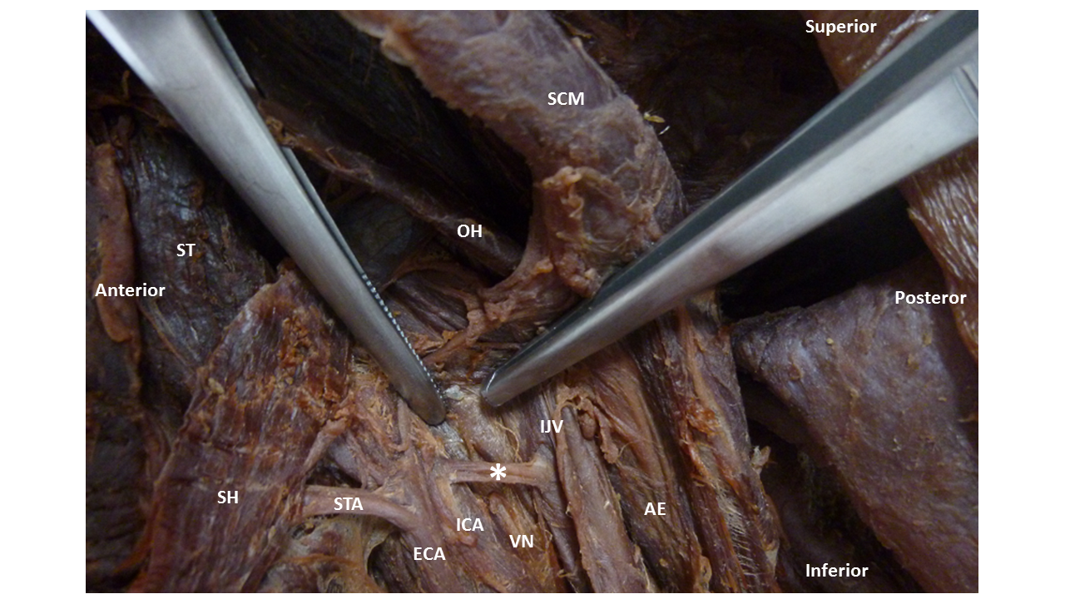
Figure 1. Left side of neck: ECA: External carotid artery; ICA: Internal carotid artery: IJV: Internal jugular vein; VN: vagus nerve; White asterisk: Arteriovenous connection; AE: Anterior scalene muscle; SCM: Sternocleidomastoid muscle (reflected); OH: Omohyoid muscle (reflected); ST: Sternothyroid muscle; SH: Sternohyoid muscle (cut and reflected); STA: Superior thyroid artery

